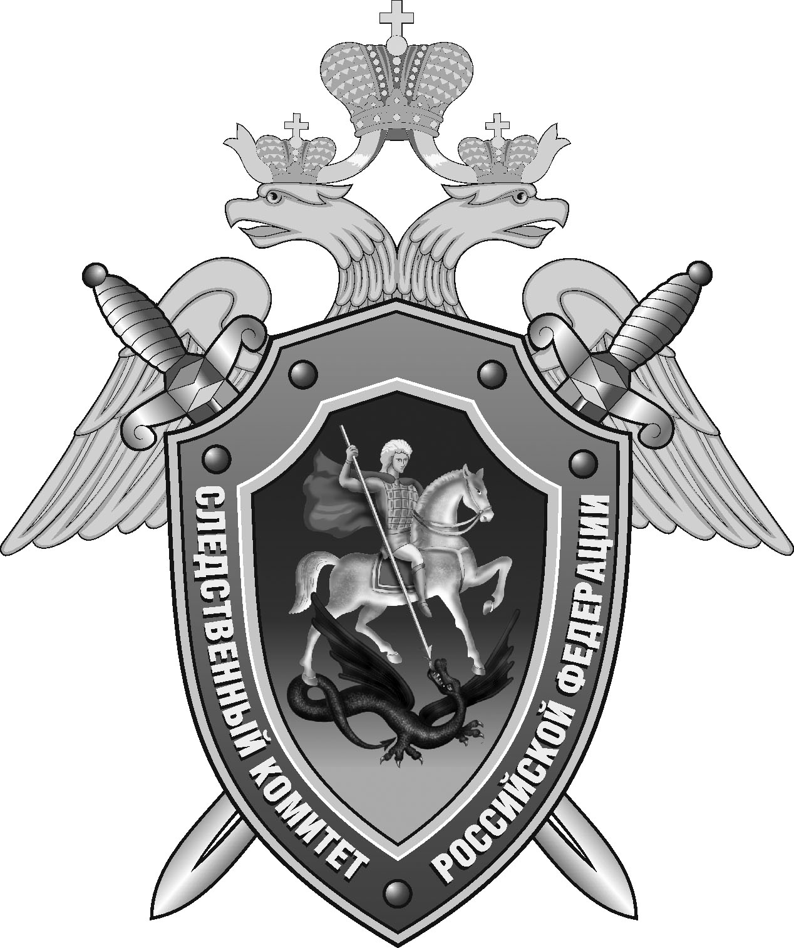

Нефтекумский межрайонный следственный отдел следственного управления Следственного комитета Российской Федерации по Ставропольскому краю

Пресс-релиз

В
В Нефтекумске группа подростков предстанет перед судом за угон автомобиля и кражу

В Нефтекумском межрайонном следственном отделе следственного управления Следственного комитета Российской Федерации по Ставропольскому краю завершено расследование уголовного дела в отношении четырех подростков. В зависимости от степени и роли каждого они обвиняются в совершении преступлений, предусмотренных п. «а» ч. 2 ст. 166 УК РФ (неправомерное завладение автомобилем без цели хищения, совершенное группой лиц), а также ч. 1 ст. 158 УК РФ (кража).
Следствием установлено, что ночью 4 декабря 2024 года обвиняемые в селе Каясула увидели припаркованный около одного из домовладений незапертый автомобиль и сели в него. Один из подростков запустил двигатель ключом от замка зажигания, после чего несовершеннолетние поехали кататься по улицам села. В ходе движения водитель не справился с управлением и совершил наезд на бетонную плиту. Один из подростков вытащил из автомобиля аккумулятор, которым распорядился по своему усмотрению. После этого обвиняемые оставили автомобиль и покинули место происшествия.
Следователь СК России завершил расследование уголовного дела. С утвержденным обвинительным заключением оно направлено в суд для рассмотрения по существу.

Заместитель руководителя
Нефтекумского межрайонного
следственного отдела
следственного управления
Следственного комитета
Российской Федерации
по Ставропольскому краю

Евгений Вощанов

